Подземные переговорные устройства(личный опыт).

Впервые я столкнулся с подземной связью с 1990г. В пещере Киевская (Средяя Азия).
Через всю пещеру был прокинут одножильный провод – «полевка». Вторым проводником служили сырые стены и пол пещеры. Само, собственно, переговорное устройство (электронный блок) находилось в палатке, поставленной у входа в пещеру. В палатке постоянно находился человек – дежурный по связи. В его обязанности входило непрерывно слушать «подземный эфир» и заносить содержание и время всех переговоров с пещерой в специальный журнал связи. Подземный прибор связи состоял из телефонного капсуля ДЭМ-4М
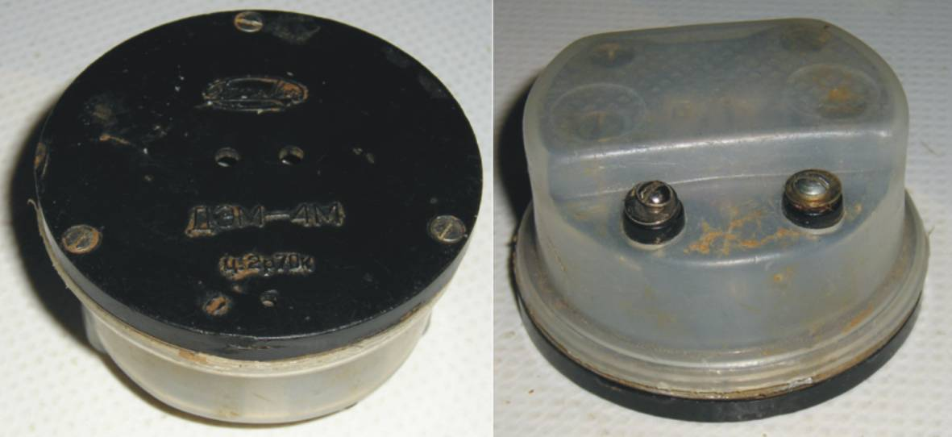
с присоединенными к его клеммам проводами длиной по метру каждый. К концу одного провода была припаяна английская булавка. Ее функция – прокалывать изоляцию и провод при подключении капсуля к линии. К концу другого провода была припаяна крышка от консервной банки. При сеансе связи она втаптывалась в глину и служила заземлением. Линию связи старались провести под потолком, чтобы уменьшить ее повреждения и контакт с водой. Так же заземление было организовано и на поверхности рядом с палаткой связи. Так как климат на поверхности сухой, то участок земли, где было закопано заземление приходилось постоянно орошать водой.
Электронный усилитель был собран про простейшей схеме на нескольких транзисторах и питался от напряжения 3в. теоретически вся эта система связи работать была не должна. Так как ДЭМ-4М в режиме микрофона выделяет в линию сигнал с амплитудой порядка 0,1В. прибавить к этому длину линии пару километров, плохое заземление, утечки на землю из-за повреждений изоляции и сырости, сопротивление на скрутках провода линии, и сигнал благополучно должен пропасть. А сигнал, вопреки всему, добирался до поверхности. И связь была даже со дна п.Киевской.
Блок схема телефона, для связи по однопроводной линии с применением капсулей ДЭМ-4М показана на схеме 1.
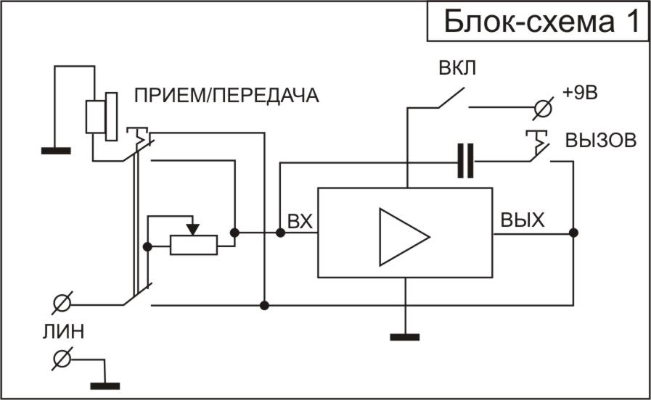
Главное достоинство этой системы связи – простота, нужен всего один блок с усилителем, теоретически, капсулями можно снабдить каждого человека под землей.
Недостатки – постоянное потребление питания в режиме ожидания, при выходе из строя усилителя – пропадает вся связь( желательно иметь запасной блок), слабый входной сигал, по уровню сопоставимый с наводками радиоэфира( кстати, дежурному приходилось целыми днями слушать мантры, передаваемые местными радиостанциями – мало приятного), частые перебои связи при пересыхании заземления. Связь между двойками не возможна. Но система работала.
После экспедиции я проверил несколько телефонных капсулей на применение динамик / микрофон. ДЭМ-4М показал лучшие результаты тестов.

После экспериментов с несколькими конструкциями телефонов в пещерах, я пришел к выводу, чем больше амплитуда сигнала в линии – тем надежней связь.
Схема связи такая. В пещере проложена однопроводная линия связи. На поверхности и у каждой двойки имеются одинаковые достаточно компактные устройства связи выполненные по схеме 2.
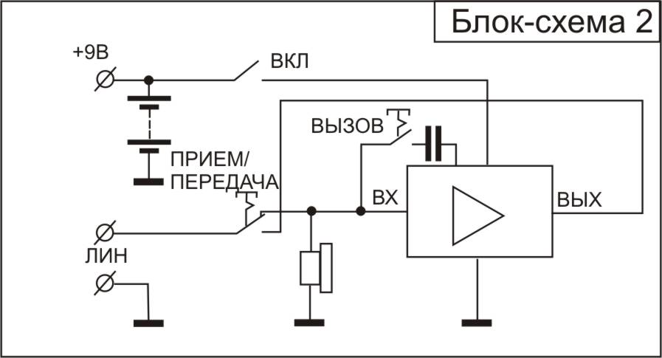
В качестве динамика-микрофона применил электромагнитный микорфон ТЭМК-3
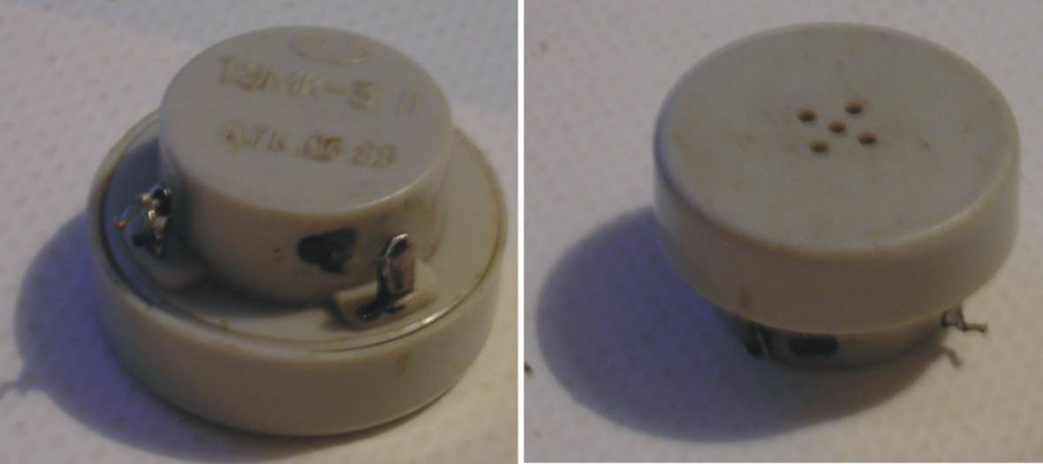
(отличная чувствительность и громкий звук). Элемент питания – алкалиновая батарея крона 9В.(одной кроны хватило на экспедицию, хотя брали по две на телефон). Бывало, по нескольку часов диктовали на поверхность данные пикетажных журналов.
Достоинства этой схемы связи – в режиме ожидания питание переговорного устройства отключено. Есть кнопка вызова на связь( вызов слышен за 2-3 метра от телефона). Возможность прямой связи между подземными лагерями. Громкая связь.
Недостатки – нужно нести под землю электронный блок и запасную батарейку. Как оказалось, при грозе на поверхности, может сгореть подключенное к линии переговорное устройство.(брали в экспедицию 5 блоков – выживало из них 3). Подземные блоки должны быть влагозащищены. Кстати, при грозе линию необходимо заземлять! Возможно попадание молнии в линию! Под землей ей будут рады.
Я пробовал несколько вариантов схем. Чтобы раскачать сигнал с микрофона до большой амплитуды нужно применять в связке предварительный усилитель и усилитель с мощным выходным каскадом, чтобы добиться хорошей слышимости. Представленная принципиальная схема не совершенна и выполнена на старинных деталях, но вполне работоспособна и испытана на практике. Совершенствовать ее руки так и не дошли. Самое слабое место микросхема предварительного усиления. Ее питающее напряжение 3в. Можно попробовать применить к выходном каскаде 174УН7 или 174УН4 без цепей частотных корректировок. Должно получиться. Самый лучший способ – эксперименты и практика. Сейчас есть огромное количество миниатюрных микросхем, при их применении можно сделать блок очень компактным и экономичным.
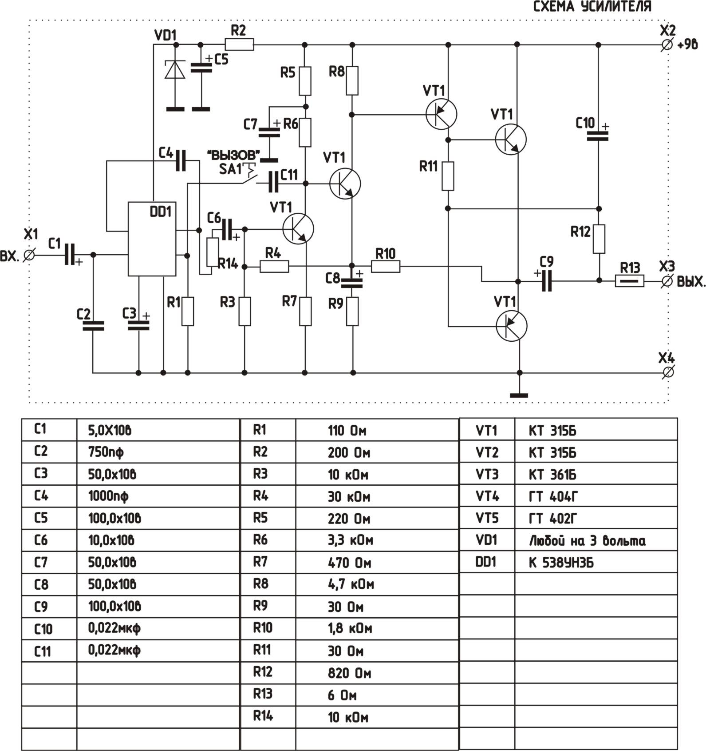

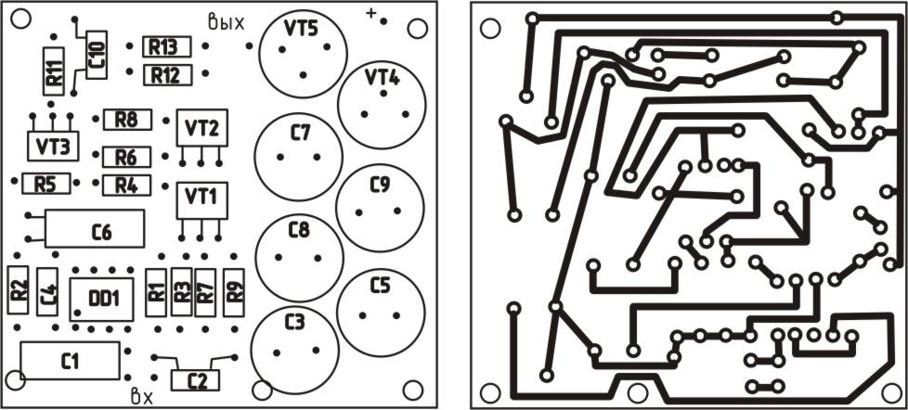

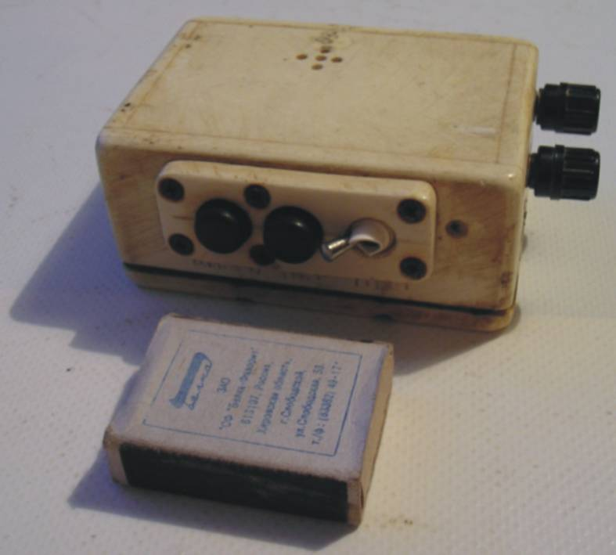
Есть идея, сконструировать и воплотить в жизнь устройство, изготовленное на основе комплектующих сотового или радиотелефона. К сожалению, не смог найти информацию и единомышленников, которые могли бы в этом помочь. Буду рад любой информации и идеям.
Ситников Александр (САИД).
Пермский Городской Клуб Спелеологов.
master@bestviveska.ru

